**Trường Đại học Sư Phạm Hà Nội**

**Khoa Công nghệ Thông tin**



**<HỆ THỐNG QUẢN LÝ TRƯỜNG HỌC>**

**TÀI LIỆU ĐẶC TẢ USECASE**

**<Hà Nội, 10/2017>**

# Usecase Tổng quát

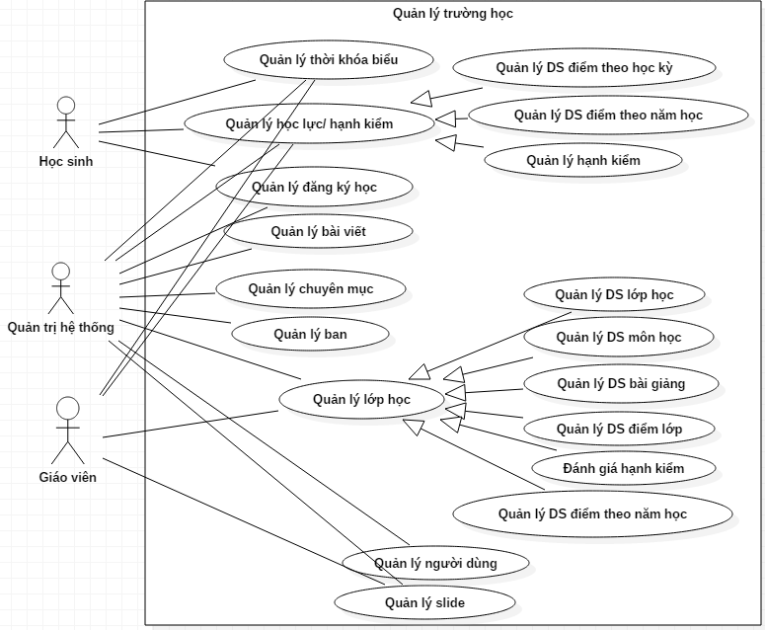

|  |  |
| --- | --- |
| Tên Use Case: **Tổng quát** | Mức độ BMT: B |
| Tác nhân chính: Quản trị hệ thống | Tác nhân phụ: Giáo viên, học sinh |
| Mô tả chức năng: Cho phép Quản trị hệ thống thực hiện tất cả các chức năng của hệ thống; giáo viên được thực hiện một số chức năng trong quản lý thời khóa biểu, quản lý học lực/ hạnh kiểm, quản lý lớp học, quản lý slide; học sinh được thực hiện một số chức năng trong quản lý thời khóa biểu, quản lý học lực/ hạnh kiểm, quản lý đăng ký học. | |
| Điều kiện bắt đầu (Pre-Condition): Đăng nhập thành công vào hệ thống | |
| Điều kiện sau khi dùng (Post Condition): Các chức năng được quản lý chính xác trên hệ thống | |
| Trình tự các sự kiện:   * Quản trị hệ thống có thể tham gia vào việc tìm kiếm, thêm mới, xem, sửa, xóa thời khóa biểu của các lớp trong trường học. Giáo viên, học sinh có thể tìm kiếm, xem thời khóa biểu. * Quản trị hệ thống có thể thực hiện sửa các ban đã tạo mới * Quản trị hệ thống có thể thực hiện xóa các ban không còn ở trong trường học * Quản trị hệ thống có thể xem thông tin chi tiết các ban | |
| Hoàn cảnh sử dụng thành công cơ bản:   * Hiển thị kết quả, thông báo thành công ứng với từng chức năng. * Hiển thị kênh thông tin được quản lý trong hệ thống. | |
| Hoàn cảnh sử dụng phụ trong trường hợp không thành công:   * Hiển thị thông báo quản lý thất bại và hiển thị giao hiện để người dùng thực hiện lại. | |

# Usecase Quản lý thời khóa biểu

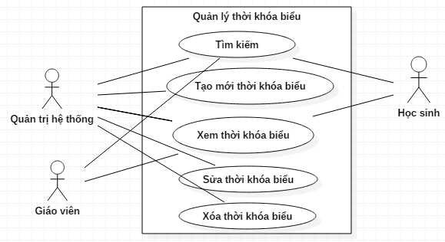

|  |  |
| --- | --- |
| Tên Use Case: **Quản lý thời khóa biểu** | Mức độ BMT: B |
| Tác nhân chính: Quản trị hệ thống | Tác nhân phụ: Giáo viên, Học sinh |
| Mô tả chức năng: Cho phép Quản trị hệ thống thực hiện chức năng Quản lý thời khóa biểu | |
| Điều kiện bắt đầu (Pre-Condition): Đăng nhập thành công vào hệ thống | |
| Điều kiện sau khi dùng (Post Condition): Thời khóa biểu được quản lý chính xác trên hệ thống | |
| Trình tự các sự kiện:   * Quản trị hệ thống, giáo viên, học sinh có thể tham gia thực hiện các chức năng được phân quyền. | |
| Hoàn cảnh sử dụng thành công cơ bản:   * Hiển thị kết quả, thông báo thành công ứng với từng chức năng. * Hiển thị kênh thông tin được quản lý trong hệ thống. | |
| Hoàn cảnh sử dụng phụ trong trường hợp không thành công:   * Hiển thị thông báo quản lý thất bại và hiển thị giao hiện để người dùng thực hiện lại. | |

# Usecase Quản lý học lực/ hạnh kiểm

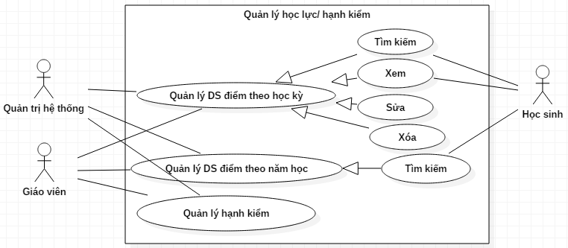

|  |  |
| --- | --- |
| Tên Use Case: **Quản lý học lực/ hạnh kiểm** | Mức độ BMT: B |
| Tác nhân chính: Quản trị hệ thống, Giáo viên | Tác nhân phụ: Học sinh |
| Mô tả chức năng: Cho phép Quản trị hệ thống, giáo viên thực hiện chức năng Quản lý học lực/ hạnh kiểm | |
| Điều kiện bắt đầu (Pre-Condition): Đăng nhập thành công vào hệ thống | |
| Điều kiện sau khi dùng (Post Condition): Các chức năng được quản lý chính xác trên hệ thống | |
| Trình tự các sự kiện:   * Quản trị hệ thống, giáo viên có thể tham gia vào việc tìm kiếm, xem, sửa, xóa điểm của một học sinh trong danh sách điểm theo học kỳ và quản lý hạnh kiểm của học sinh. * Quản trị hệ thống, giáo viên có thể thực hiện tìm kiếm danh sách điểm theo năm học * Học sinh có thể thực hiện tìm kiếm, xem điểm của mình trong danh sách điểm theo học kỳ; tìm kiếm trong danh sách điểm theo năm học và xem đánh giá hạnh kiểm. | |
| Hoàn cảnh sử dụng thành công cơ bản:   * Hiển thị kết quả, thông báo thành công ứng với từng chức năng. * Hiển thị kênh thông tin được quản lý trong hệ thống. | |
| Hoàn cảnh sử dụng phụ trong trường hợp không thành công:   * Hiển thị thông báo quản lý thất bại và hiển thị giao hiện để người dùng thực hiện lại. | |

# Usecase Quản lý đăng ký học

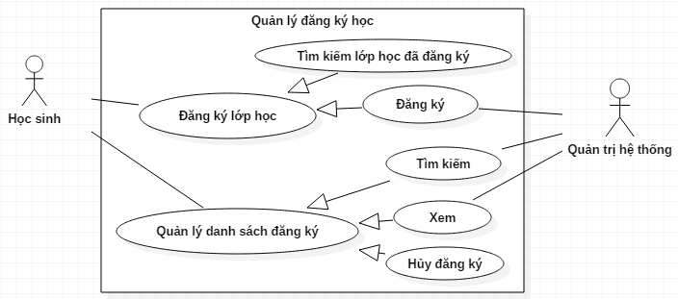

|  |  |
| --- | --- |
| Tên Use Case: **Quản lý đăng ký học** | Mức độ BMT: B |
| Tác nhân chính: Quản trị hệ thống, Học sinh | Tác nhân phụ: |
| Mô tả chức năng: Cho phép Quản trị hệ thống, học sinh thực hiện chức năng Quản lý đăng ký học | |
| Điều kiện bắt đầu (Pre-Condition): Đăng nhập thành công vào hệ thống | |
| Điều kiện sau khi dùng (Post Condition): Các chức năng được quản lý chính xác trên hệ thống | |
| Trình tự các sự kiện:   * Quản trị hệ thống có thể tham gia vào việc đăng ký lớp học mới * Quản trị hệ thống có thể thực hiện tìm kiếm, xem danh sách đăng ký các lớp của học sinh. * Học sinh có thể tham gia vào tìm kiếm lớp học đã đăng ký và đăng ký lớp học mới nếu còn thời gian đăng ký trong mục đăng ký lớp học. * Học sinh có thể tham gia tìm kiếm, xem hoặc hủy lớp đã đăng ký nếu còn thời gian hủy lớp trong mục danh sách đăng ký. | |
| Hoàn cảnh sử dụng thành công cơ bản:   * Hiển thị kết quả, thông báo thành công ứng với từng chức năng. * Hiển thị kênh thông tin được quản lý trong hệ thống. | |
| Hoàn cảnh sử dụng phụ trong trường hợp không thành công:   * Hiển thị thông báo quản lý thất bại và hiển thị giao hiện để người dùng thực hiện lại. | |

# Usecase Quản lý bài viết

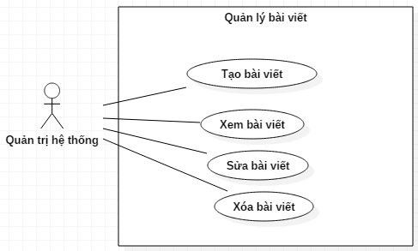

|  |  |
| --- | --- |
| Tên Use Case: **Quản lý bài viết** | Mức độ BMT: B |
| Tác nhân chính: Quản trị hệ thống | Tác nhân phụ: |
| Mô tả chức năng: Cho phép Quản trị hệ thống thực hiện chức năng Quản lý bài viết | |
| Điều kiện bắt đầu (Pre-Condition): Đăng nhập thành công vào hệ thống | |
| Điều kiện sau khi dùng (Post Condition): Các bài viết được quản lý chính xác trên hệ thống | |
| Trình tự các sự kiện:   * Quản trị hệ thống có thể tham gia vào việc thêm bài viết mới * Quản trị hệ thống có thể thực hiện sửa các bài viết đã tạo mới * Quản trị hệ thống có thể thực hiện xóa các bài viết * Quản trị hệ thống có thể xem thông tin chi tiết các bài viết | |
| Hoàn cảnh sử dụng thành công cơ bản:   * Hiển thị kết quả, thông báo thành công ứng với từng chức năng. * Hiển thị kênh thông tin được quản lý trong hệ thống. | |
| Hoàn cảnh sử dụng phụ trong trường hợp không thành công:   * Hiển thị thông báo quản lý thất bại và hiển thị giao hiện để người dùng thực hiện lại. | |

# Usecase Quản trị ban

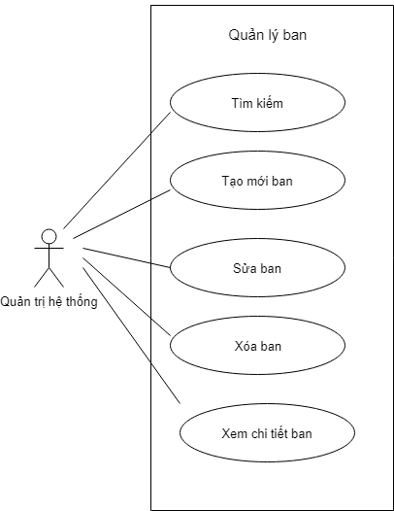

|  |  |
| --- | --- |
| Tên Use Case: **Quản trị ban** | Mức độ BMT: B |
| Tác nhân chính: Quản trị hệ thống | Tác nhân phụ: |
| Mô tả chức năng: Cho phép Quản trị hệ thống thực hiện chức năng Quản lý ban | |
| Điều kiện bắt đầu (Pre-Condition): Đăng nhập thành công vào hệ thống | |
| Điều kiện sau khi dùng (Post Condition): Các ban được quản lý chính xác trên hệ thống | |
| Trình tự các sự kiện:   * Quản trị hệ thống có thể tham gia vào việc thêm ban của một trường học * Quản trị hệ thống có thể thực hiện sửa các ban đã tạo mới * Quản trị hệ thống có thể thực hiện xóa các ban không còn ở trong trường học * Quản trị hệ thống có thể xem thông tin chi tiết các ban | |
| Hoàn cảnh sử dụng thành công cơ bản:   * Hiển thị kết quả, thông báo thành công ứng với từng chức năng. * Hiển thị kênh thông tin được quản lý trong hệ thống. | |
| Hoàn cảnh sử dụng phụ trong trường hợp không thành công:   * Hiển thị thông báo quản lý thất bại và hiển thị giao hiện để người dùng thực hiện lại. | |

# Usecase Quản trị lớp học

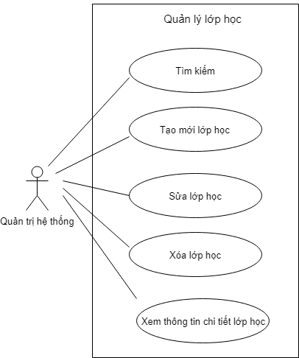

|  |  |
| --- | --- |
| Tên Use Case: **Quản trị lớp học** | Mức độ BMT: B |
| Tác nhân chính: Quản trị hệ thống | Tác nhân phụ: |
| Mô tả chức năng: Cho phép Quản trị hệ thống thực hiện chức năng Quản lý lớp học | |
| Điều kiện bắt đầu (Pre-Condition): Đăng nhập thành công vào hệ thống | |
| Điều kiện sau khi dùng (Post Condition): Các lớp học được quản lý chính xác trên hệ thống | |
| Trình tự các sự kiện:   * Quản trị hệ thống có thể tham gia vào việc thêm lớp học của một trường học * Quản trị hệ thống có thể thực hiện sửa các lớp đã tạo mới * Quản trị hệ thống có thể thực hiện xóa các lớp không còn ở trong trường học * Quản trị hệ thống có thể xem thông tin chi tiết các lớp học | |
| Hoàn cảnh sử dụng thành công cơ bản:   * Hiển thị kết quả, thông báo thành công ứng với từng chức năng. * Hiển thị kênh thông tin được quản lý trong hệ thống. | |
| Hoàn cảnh sử dụng phụ trong trường hợp không thành công:   * Hiển thị thông báo quản lý thất bại và hiển thị giao hiện để người dùng thực hiện lại. | |

## Usecase Quản trị môn học

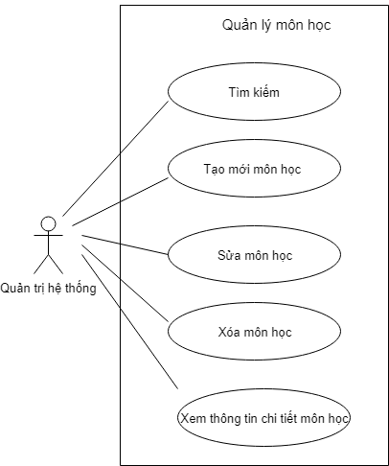

|  |  |
| --- | --- |
| Tên Use Case: **Quản trị môn học** | Mức độ BMT: B |
| Tác nhân chính: Quản trị hệ thống | Tác nhân phụ: |
| Mô tả chức năng: Cho phép Quản trị hệ thống thực hiện chức năng Quản lý môn học | |
| Điều kiện bắt đầu (Pre-Condition): Đăng nhập thành công vào hệ thống | |
| Điều kiện sau khi dùng (Post Condition): Các môn học được quản lý chính xác trên hệ thống | |
| Trình tự các sự kiện:   * Quản trị hệ thống có thể tham gia vào việc thêm môn học của một trường học * Quản trị hệ thống có thể thực hiện sửa các môn đã tạo mới * Quản trị hệ thống có thể thực hiện xóa các môn không còn ở trong trường học * Quản trị hệ thống có thể xem thông tin chi tiết các môn học | |
| Hoàn cảnh sử dụng thành công cơ bản:   * Hiển thị kết quả, thông báo thành công ứng với từng chức năng. * Hiển thị kênh thông tin được quản lý trong hệ thống. | |
| Hoàn cảnh sử dụng phụ trong trường hợp không thành công:   * Hiển thị thông báo quản lý thất bại và hiển thị giao hiện để người dùng thực hiện lại. | |

## Usecase Quản trị bài giảng

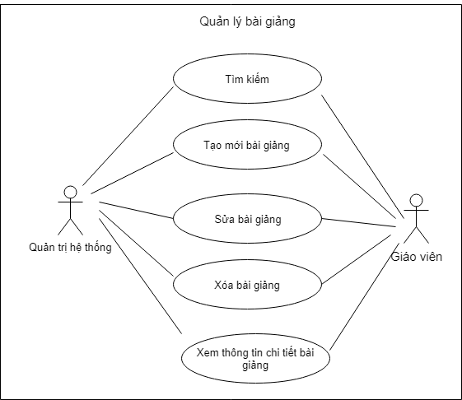

|  |  |
| --- | --- |
| Tên Use Case: **Quản trị bài giảng** | Mức độ BMT: B |
| Tác nhân chính: Quản trị hệ thống, Giáo viên | Tác nhân phụ: |
| Mô tả chức năng: Cho phép Quản trị hệ thống, giáo viên thực hiện chức năng Quản lý bài giảng | |
| Điều kiện bắt đầu (Pre-Condition): Đăng nhập thành công vào hệ thống | |
| Điều kiện sau khi dùng (Post Condition): Các bài giảng được quản lý chính xác trên hệ thống | |
| Trình tự các sự kiện:   * Quản trị hệ thống có thể tham gia vào việc thêm bài giảng của một trường học * Quản trị hệ thống có thể thực hiện sửa các bài giảng đã tạo mới * Quản trị hệ thống có thể thực hiện xóa các bài giảng không còn ở trong trường học * Quản trị hệ thống có thể xem thông tin chi tiết các bài giảng | |
| Hoàn cảnh sử dụng thành công cơ bản:   * Hiển thị kết quả, thông báo thành công ứng với từng chức năng. * Hiển thị kênh thông tin được quản lý trong hệ thống. | |
| Hoàn cảnh sử dụng phụ trong trường hợp không thành công:   * Hiển thị thông báo quản lý thất bại và hiển thị giao hiện để người dùng thực hiện lại. | |

## Usecase Quản lý điểm

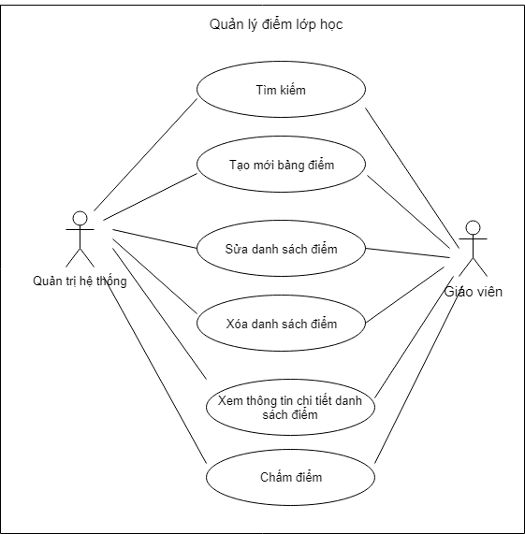

|  |  |
| --- | --- |
| Tên Use Case: **Quản lý điểm** | Mức độ BMT: B |
| Tác nhân chính: Quản trị hệ thống, Giáo viên | Tác nhân phụ: |
| Mô tả chức năng: Cho phép Quản trị hệ thống, giáo viên thực hiện chức năng Quản lý điểm của lớp học | |
| Điều kiện bắt đầu (Pre-Condition): Đăng nhập thành công vào hệ thống | |
| Điều kiện sau khi dùng (Post Condition): Điểm của học sinh được quản lý chính xác trên hệ thống | |
| Trình tự các sự kiện:   * Quản trị hệ thống có thể tham gia vào việc tạo bảng điểm của lớp học * Quản trị hệ thống có thể thực hiện sửa điểm đã tạo mới * Quản trị hệ thống có thể thực hiện xóa điểm của học sinh * Quản trị hệ thống có thể xem thông tin chi tiết các bài giảng | |
| Hoàn cảnh sử dụng thành công cơ bản:   * Hiển thị kết quả, thông báo thành công ứng với từng chức năng. * Hiển thị kênh thông tin được quản lý trong hệ thống. | |
| Hoàn cảnh sử dụng phụ trong trường hợp không thành công:   * Hiển thị thông báo quản lý thất bại và hiển thị giao hiện để người dùng thực hiện lại. | |

# Usecase quản trị người dùng

## Quản trị người dùng giáo viên

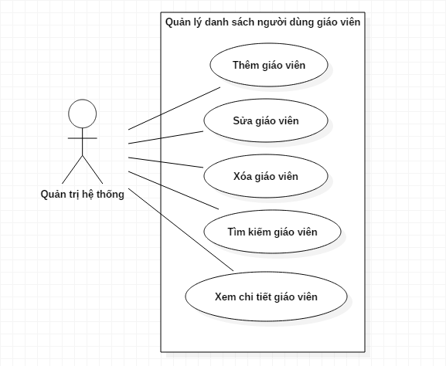

|  |  |
| --- | --- |
| Tên Use Case: **Quản trị người dùng giáo viên** | Mức độ BMT: B |
| Tác nhân chính: Quản trị hệ thống | Tác nhân phụ: |
| Mô tả chức năng: Cho phép Quản trị hệ thống thực hiện chức năng Quản lý người dùng giáo viên | |
| Điều kiện bắt đầu (Pre-Condition): Đăng nhập thành công vào hệ thống | |
| Điều kiện sau khi dùng (Post Condition): Danh sách người dùng giáo viên được quản lý chính xác trên hệ thống | |
| Trình tự các sự kiện:   * Quản trị hệ thống có thể tham gia vào việc thêm danh sách giáo viên của một trường học * Quản trị hệ thống có thể thực hiện sửa danh sách giáo viên đã tạo mới * Quản trị hệ thống có thể thực hiện xóa danh sách giáo viên không còn ở trong trường học * Quản trị hệ thống có thể xem thông tin chi tiết các giáo viên | |
| Hoàn cảnh sử dụng thành công cơ bản:   * Hiển thị kết quả, thông báo thành công ứng với từng chức năng. * Hiển thị kênh thông tin được quản lý trong hệ thống. | |
| Hoàn cảnh sử dụng phụ trong trường hợp không thành công:   * Hiển thị thông báo quản lý thất bại và hiển thị giao hiện để người dùng thực hiện lại. | |

## Quản trị người dùng học sinh

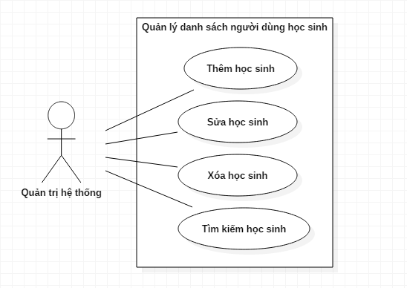

|  |  |
| --- | --- |
| Tên Use Case: **Quản trị người dùng học sinh** | Mức độ BMT: B |
| Tác nhân chính: Quản trị hệ thống | Tác nhân phụ: |
| Mô tả chức năng: Cho phép Quản trị hệ thống thực hiện chức năng Quản lý người dùng học sinh | |
| Điều kiện bắt đầu (Pre-Condition): Đăng nhập thành công vào hệ thống | |
| Điều kiện sau khi dùng (Post Condition): Danh sách người dùng học sinh được quản lý chính xác trên hệ thống | |
| Trình tự các sự kiện:   * Quản trị hệ thống có thể tham gia vào việc thêm danh sách học sinh của một trường học * Quản trị hệ thống có thể thực hiện sửa danh sách học sinh đã tạo mới * Quản trị hệ thống có thể thực hiện xóa danh sách học sinh không còn ở trong trường học * Quản trị hệ thống có thể xem thông tin chi tiết các học sinh | |
| Hoàn cảnh sử dụng thành công cơ bản:   * Hiển thị kết quả, thông báo thành công ứng với từng chức năng. * Hiển thị kênh thông tin được quản lý trong hệ thống. | |
| Hoàn cảnh sử dụng phụ trong trường hợp không thành công:   * Hiển thị thông báo quản lý thất bại và hiển thị giao hiện để người dùng thực hiện lại. | |

# Quản trị slide

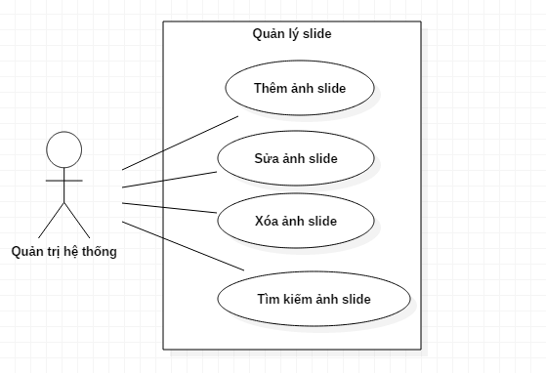

|  |  |
| --- | --- |
| Tên Use Case: **Quản trị slide** | Mức độ BMT: B |
| Tác nhân chính: Quản trị hệ thống | Tác nhân phụ: |
| Mô tả chức năng: Cho phép Quản trị hệ thống thực hiện chức năng Quản lý slide | |
| Điều kiện bắt đầu (Pre-Condition): Đăng nhập thành công vào hệ thống | |
| Điều kiện sau khi dùng (Post Condition): Slide được quản lý chính xác trên hệ thống | |
| Trình tự các sự kiện:   * Quản trị hệ thống có thể tham gia vào việc thêm slide * Quản trị hệ thống có thể thực hiện sửa slide * Quản trị hệ thống có thể thực hiện xóa slide * Quản trị hệ thống có thể xem thông tin chi tiết slide | |
| Hoàn cảnh sử dụng thành công cơ bản:   * Hiển thị kết quả, thông báo thành công ứng với từng chức năng. * Hiển thị kênh thông tin được quản lý trong hệ thống. | |
| Hoàn cảnh sử dụng phụ trong trường hợp không thành công:   * Hiển thị thông báo quản lý thất bại và hiển thị giao hiện để người dùng thực hiện lại. | |